5B blok 3 en 4
1
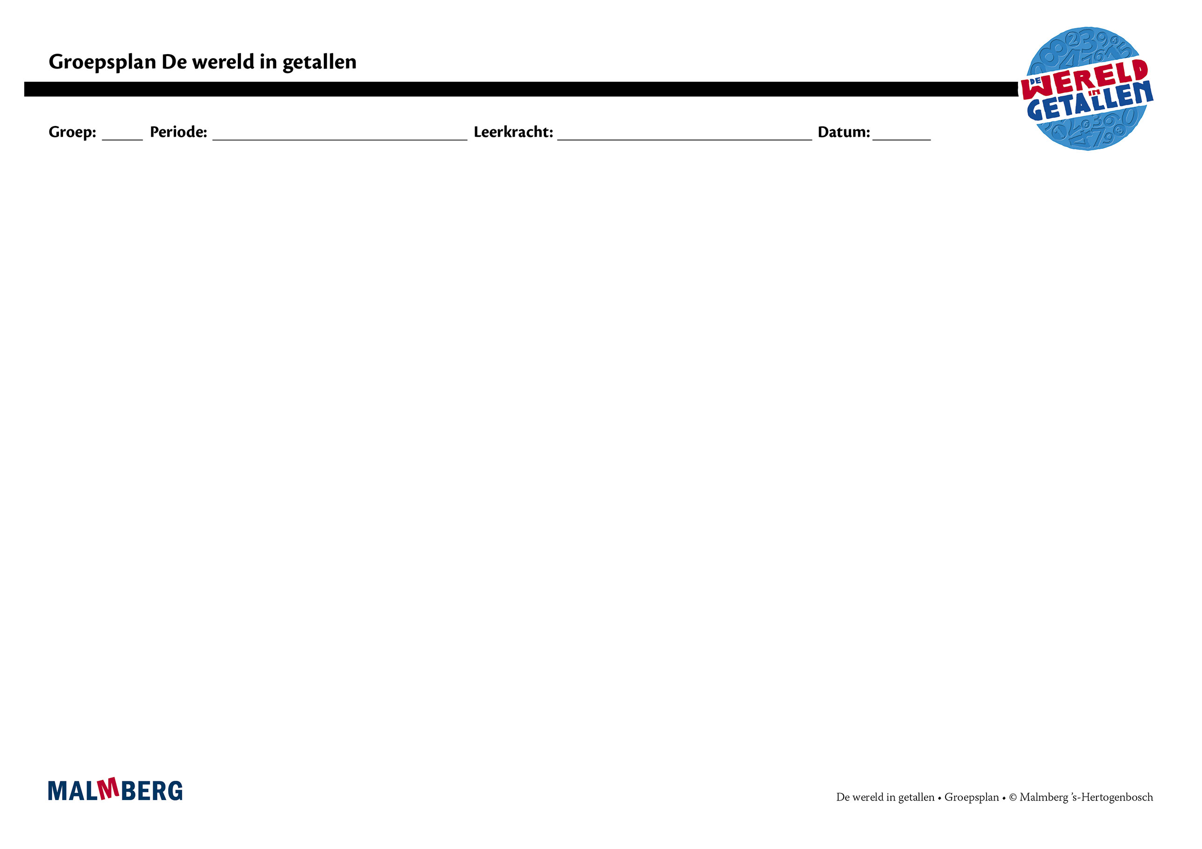
Groep/namen | Doel | Inhoud | Aanpak/methodiek | Organisatie | Evaluatie
Groep A = 2 sterren: instructiegevoelige kinderen (basisgroep)  Het gaat hier om kinderen bij wie de ontwikkeling van tellen en rekenen normaal verloopt. | Toets blok 3 en 4  - Minimum: 80%  - Project en basis: 60-80%  Tempotoets blok 4  - 75 of meer  Automatiseren  - Tellen en terugtellen  t/m 2000  - Positiewaarde en samenstellen getallen  t/m 2000  - Optellen en aftrekken  t/m 1000  - Tafels 0 t/m 10  - Vermenigvuldigen  - Deeltafels  - Delen  - Geld: gepast betalen, teruggeven t/m € 100, prijs halveren  - Tijd: kalender, klokkijken, tijdsduur (uur, minuut, seconde)  - Lengte: km, m, dm, cm, maat bepalen  - Gewicht: kg en g  - Inhoud: l en ml  - Diversen: afstand-tijd  Instructie  Tellen en getalbegrip:  - Getallenlijn tot 2000 en getalvolgorde  - Getalbeelden: uitspraak en notatie  - Eerste verkenning t/m  10 000 (tellen sprongen 1, 10 en 100)  - Positiewaarde van cijfers in een getal  Bewerkingen:  - Optellen en aftrekken  t/m 1000  - Schattend rekenen  - Toepassingen/context  Vermenigvuldigen en delen:  - Vermenigvuldigen  - Schattend vermenigvuldigen  - Delen  - Delen met rest  - Delen door 4: een vierde deel, een kwart  Geld:  - Kommagetal in context  Tijd:  - Tijdsduur  Meten:  - Lengte: introductie millimeter  - Inhoud: introductie deciliter  - Oppervlakte en omtrek berekenen aan de hand van blokjespapier  - Temperatuur: introductie thermometer  Meetkunde:  - Bouwplaten  Diversen:  - Verhoudingen: toepassingen  - Diagrammen: lijngrafiek aflezen | Materiaal WIG  - Rekenboek 5B  - Werkboek 5  - Toetsboek 5  - Oefensoftware  - Jaartallen  - Strategieën  - 72:3 / 147:7  - 8:4 / 80:4 / 800:4 | Ieder onderwerp volgens  - Oriëntatie  - Instructie  - Oefenen  - Toepassen  - Leerkracht heeft afwisselend een sturende, begeleidende en ondersteunende rol.  - Doelgericht werken.  - Interactief onderwijs:  veel informatieuitwisseling tussen leerkracht en leerlingen en tussen de kinderen onderling. | - Start met automatiseren  - 5–10 minuten  - Instructie  - Zelfstandig werken: opgaven van de weektaak  - 40–45 minuten  - Weektaak ** volgens blz 7 van de handleiding | Toets blok 3 en 4  Tempotoets blok 4  Cito
Groep B = 1 ster:  instructie-afhankelijke kinderen  Het gaat hier om kinderen bij wie de ontwikkeling van tellen en rekenen stagneert. | Toets blok 3 en 4  - Minimum: 80%  - Project en basis: 60-80%  Tempotoets blok 4  - 75 of meer | Materiaal WIG  - Rekenboek 5B  - Werkboek 5  - (Bijwerkboek 5B)  - Toetsboek 5  - Oefensoftware  Aanvullende materialen om op concreet niveau te werken: | - Eén oplossing-manier.  - Leerkracht heeft afwisselend een sturende, begeleidende en ondersteunende rol.  - Doelgericht werken.  - Interactief onderwijs:  veel informatieuitwisseling tussen leerkracht en leerlingen en tussen de kinderen onderling. | - Instructie  - Verlengde instructie (bijwerkboek)  - Zelfstandig werken: opgaven van de weektaak  - Weektaak * volgens blz 7 van de handleiding | Toets blok 3 en 4  Tempotoets blok 4  Cito
Groep C = 3 sterren:  instructie-onafhankelijke kinderen  Het gaat hier om kinderen bij wie de ontwikkeling van tellen en rekenen bovengemiddeld verloopt. | Toets blok 3 en 4  - Minimum: 80%  - Project en basis: 60-80%  Tempotoets blok 4  75 of meer | Materiaal WIG  - Rekenboek 5B  - Werkboek 5  - Pluswerkboek 5  - Toetsboek 5  - Oefensoftware | - Leerkracht heeft afwisselend een sturende, begeleidende en ondersteunende rol.  - Doelgericht werken.  - Interactief onderwijs:  veel informatieuitwisseling tussen leerkracht en leerlingen en tussen de kinderen onderling. | - (Verkorte) instructie  - Zelfstandig werken: opgaven van de weektaak  - Pluswerkboek (één keer per week instructie)  - Weektaak *** volgens blz 7 van de handleiding | Toets blok 3 en 4  Tempotoets blok 4  Cito
Kinderen met specifieke pedagogische en/of didactische behoeften

